3.3 使用图形编辑器设计（第二个简单例子）

该例子使用Max+plus2软件的仿真功能验证设计的正确性。
第一步：进入Max+plus2软件环境
第二步：建立项目名称，选择File/Project/Name菜单（见前例）
第三步：建立新文件，选择File/New菜单，进入图形编辑器窗口（见前例）
第四步：输入电原理图，方法见前例，电路如图3.3.1所示
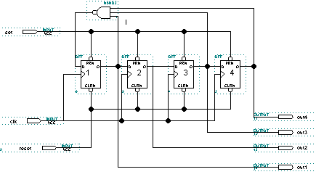

图3.3.1

第五步：选择Assign/Device菜单，选定器件。

第六步：选File/Project/Save & Comlile菜单，编译该电路文件
若有错误则改错，然后再编译，直至无错编译成功

第七步：选Max+plus2\Waveform Editor菜单，进入波形编辑窗口，见图3.3.2。

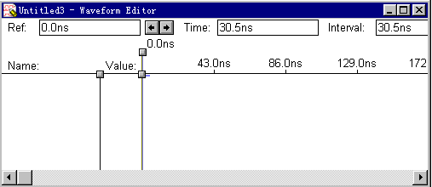
图3.3.2

第八步：选择Node\Enter Nodes from SNF…菜单（见图3.3.3），然后选择“List”按钮，在“Available Nodes”滚动条内显示出所设计的原理图的节点，使用“=>”按钮将所选择的输入和输出节点选择到“Selected Nodes & Groups”滚动条。选择OK 退出，随后窗口显示如图3.3.4所示。

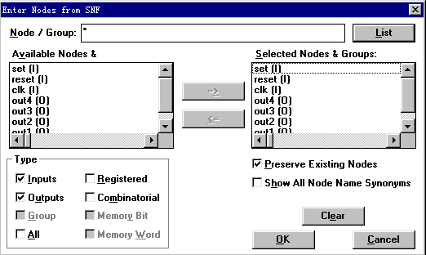
图3.3.3

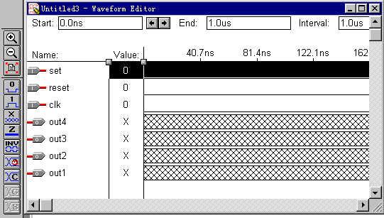
图3.3.4
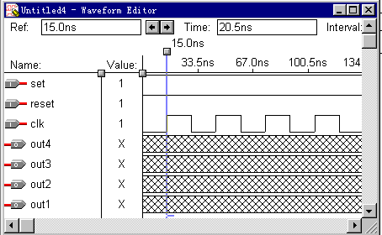 该窗口中左侧的工具条可以将波形显示区中用鼠标涂黑的部分设置为各种信号状态，设置某一时间段为”0”，”1”，”Z”，”X”，将所选的波形反向，设置时钟和组数值，还可以放大和缩小时间轴。对于本例需要设置”set”和reset信号为高电平，设置”clk”为时钟信号，设置结果见图3.3.5

图3.3.5
选择File/End time 菜单可以设置仿真终止时间（总仿真时间）
当波形设置好后，选择存盘按钮将波形窗口保存为波形文件（*.SCF）
第九步：选择Max+plus2/Simulator菜单，呈现如图3.3.6所示的窗口。按下“Start”按钮开始进行仿真，仿真结果窗口见图3.3.7。
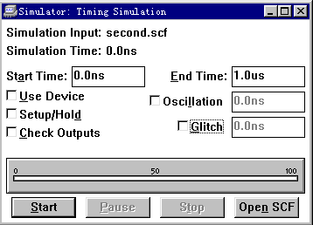
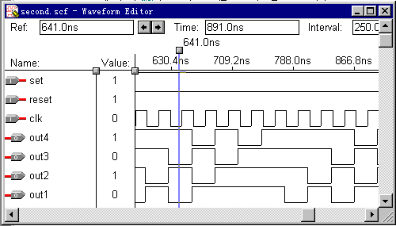 图3.3.6

图3.3.7
一旦电路设计、编译和仿真等步骤完成后，就可以选取File/Create Default Symbol菜单，将该电路转换成一个单元电路，调用该单元电路就象调用其它单元电路一样方便、简单，见图3.3.8。
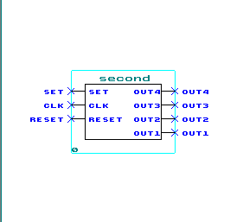

图3.3.8

一般情况下，为验证设计的正确性总是要进行仿真的，怎样设计电路、怎样选取仿真信号才能够进行仿真是很值得研究的问题，可以说仿真就好象编制程序时调试程序，可见仿真是非常重要的。

